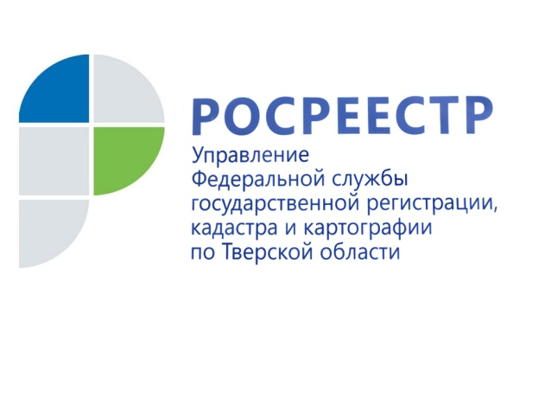
ПРЕСС-РЕЛИЗ

Как получить сведения из ЕГРН с ограниченным доступом

Как известно, сведения Единого государственного реестра недвижимости (ЕГРН) являются общедоступными. Чтобы получить выписку на земельный участок, квартиру или дом достаточно сделать запрос на официальном сайте Росреестра, кадастровой палаты или в Многофункциональном центре (МФЦ). Но все ли сведения можно узнать?

Заместитель руководителя Управления Росреестра по Тверской области Ирина Миронова: «В ЕГРН содержатся сведения, которые носят закрытый характер. Это информация ограниченного доступа о персональных данных правообладателей, поэтому их может получить только определенный круг лиц с подтверждением права доступа к таким сведениям. Например, полный доступ есть у собственников недвижимого имущества и их законных представителей».

Интересы владельцев недвижимости могут представлять доверенные лица с нотариальным подтверждением. Залогодержателям предоставляются сведения ограниченного доступа в отношении объектов, которые находятся у них в залоге, или права на которые предоставлены им в залог. Также информацию смогут получить наследники имущественных прав по закону или завещанию. Доступ возможен и для арбитражных управляющих, которые ведут дела о банкротстве должников.

Сведения ограниченного доступа предоставляются по запросам государственных органов для исполнения возложенных функций. Запрашивать информацию могут суды, правоохранительные органы, судебные приставы-исполнители, нотариусы, имеющие в производстве дела, связанные с имуществом или их собственниками. В целях оказания государственных и муниципальных услуг населению сведения ЕГРН направляются в федеральные органы исполнительной власти и их территориальные органы, органы государственной власти субъектов Российской Федерации, органы местного самоуправления, многофункциональные центры.

Исчерпывающий перечень лиц, которые вправе получать сведения ограниченного характера из Единого государственного реестра недвижимости, зафиксирован ст.62 Федерального закона от 13.07.2015г. №218-ФЗ «О государственной регистрации недвижимости».

Директор филиала ФГБУ «Федеральная кадастровая палата Росреестра» по Тверской области Александр Щерба: «Выписка из ЕГРН о правах отдельного лица считается наиболее востребованной. В 2021 году кадастровой палатой Тверской области было сформировано свыше 270 тысяч таких сведений. При этом большинство услуг (более 90 %) оказано в электронном виде, в то время как на бумажном носителе менее 10 %».

К каким выпискам из ЕГРН доступ считается ограниченным:
- выписка о дате получения органом регистрации прав заявления о государственном кадастровом учете и (или) государственной регистрации прав и прилагаемых к нему документов;
- выписка о содержании правоустанавливающих документов;
- выписка о правах отдельного лица на имеющиеся или имевшиеся у него объекты недвижимости;
- выписка о признании правообладателя недееспособным или ограниченно дееспособным;
- копии документа, на основании которого сведения внесены в ЕГРН.

Напоминаем, что получить выписку из ЕГРН можно в ближайших офисах МФЦ независимо от места расположения объекта недвижимости или места регистрации (прописки) собственника.
Материалы подготовлены Управлением Росреестра по Тверской области совместно с Филиалом ФГБУ "ФКП Росреестра" по Тверской области

О Росреестре
Федеральная служба государственной регистрации, кадастра и картографии (Росреестр) является федеральным органом исполнительной власти, осуществляющим функции по государственной регистрации прав на недвижимое имущество и сделок с ним, по оказанию государственных услуг в сфере ведения государственного кадастра недвижимости, проведению государственного кадастрового учета недвижимого имущества, землеустройства, государственного мониторинга земель, навигационного обеспечения транспортного комплекса, а также функции по государственной кадастровой оценке, федеральному государственному надзору в области геодезии и картографии, государственному земельному надзору, надзору за деятельностью саморегулируемых организаций оценщиков, контролю (надзору) деятельности саморегулируемых организаций арбитражных управляющих. Подведомственными учреждениями Росреестра являются ФГБУ «ФКП Росреестра» и ФГБУ «Центр геодезии, картографии и ИПД».

Контакты для СМИ
Макарова Елена Сергеевна,
помощник руководителя
Управления Росреестра по Тверской области

+7 909 268 33 77, (4822) 78 77 91 (доб. 1010)

69_press_rosreestr@mail.ru
https://rosreestr.gov.ru/site/
https://vk.com/rosreestr69

170100, Тверь, Свободный пер., д. 2

